
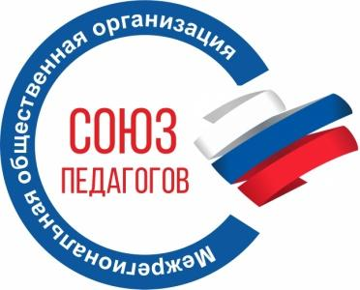

№ 233/3429 от 31.03.2021 года

Начальнику комитета образования администрации Камышинского муниципального района Волгоградской области
Байрачному А.В.
от директора Всероссийского форума
«Педагоги России: инновации в образовании»
Пиджаковой В. В.

Уважаемый Андрей Валерьевич!
14 – 16 апреля состоится региональный форум «Педагоги России: инновации в образовании» для педагогов ДОО и ОО Волгоградская область.

Форум состоит из пленарного заседания «Новые вызовы» и более 20 тематических секций. Секции посвящены дистанционному обучению, современным технологиям преподавания и воспитания, безопасности в интернете, работе с социальными сетями, финансовой грамотности и другим вопросам, которые являются крайне актуальными сегодня.
Форум проходит при поддержке МИНИСТЕРСТВА ПРОСВЕЩЕНИЯ РФ
Участники форума бесплатно получают диплом о прохождении 16-часового курса «Применение инновационных технологий и методик для развития единой образовательной среды».
Форум пройдет онлайн. Все видео будут доступны в записи только в течение трех дней марафона. Площадка форума: https://volgograd.forum-pedagogi.ru/
Программа форума состоит из следующих блоков:
- Пленарное собрание для ОО | 7. Цифровая школа | 13. Здоровьесбережение
- Пленарное собрание для ДОО | 8. Дистант ДОО | 14. Оформление детского сада нового поколения
- Педагогический проект | 9. Дистант ОО | 15. Современные инструменты для организации учебного процесса.
- Работа с родителями | 10. Интерактив в ДОО | 16. Развивающие игры
- Платные услуги | 11. Эмоциональный интеллект | 17. Развитие креативности
- Финансовое воспитание | 12. Цифровая школа | 18. Конструирование

Педагоги, прошедшие обучение, БЕСПЛАТНО получают электронный диплом о прохождении курса «Применение инновационных технологий и методик для развития единой образовательной среды» продолжительностью 16 часов. Документ могут получить только зарегистрированные участники. Ссылка на регистрацию: https://volgograd.forum-pedagogi.ru/register/
Просим Вас принять участие в данном мероприятии и оказать информационную поддержку:
- Направить информационное письмо об участии в форуме подведомственным образовательным организациям, а также разместить информацию о предстоящем форуме на сайте и в социальных сетях Вашего ведомства.
- Просим Вас делегировать для участия в онлайн форуме не менее 30 представителей от Вашей территории. Для коллег созданы комфортные условия работы: секции и пленарные заседания форума доступны в записи в течение 3 суток, это сделано для обеспечения высокого качества видео при любой скорости Интернета. Педагоги могут сами спланировать свой график работы на форуме.
C деятельностью нашей организации можно ознакомиться на нашем главном сайте www.school-detsad.ru и по ссылке на You Tube канал «Педагоги России» https://www.youtube.com/channel/UCvHDp-li-EvQJR84RYnlBsA


С Уважением, В.В. Пиджакова

Исп. Заместитель директора по аккредитации
педагогов Усенкова Ольга Сергеевна
8922 008 87 98
Kozhevina-olga@mail.ru

